平成２６年 大阪協会主催「クリーンアップ活動」について （案）

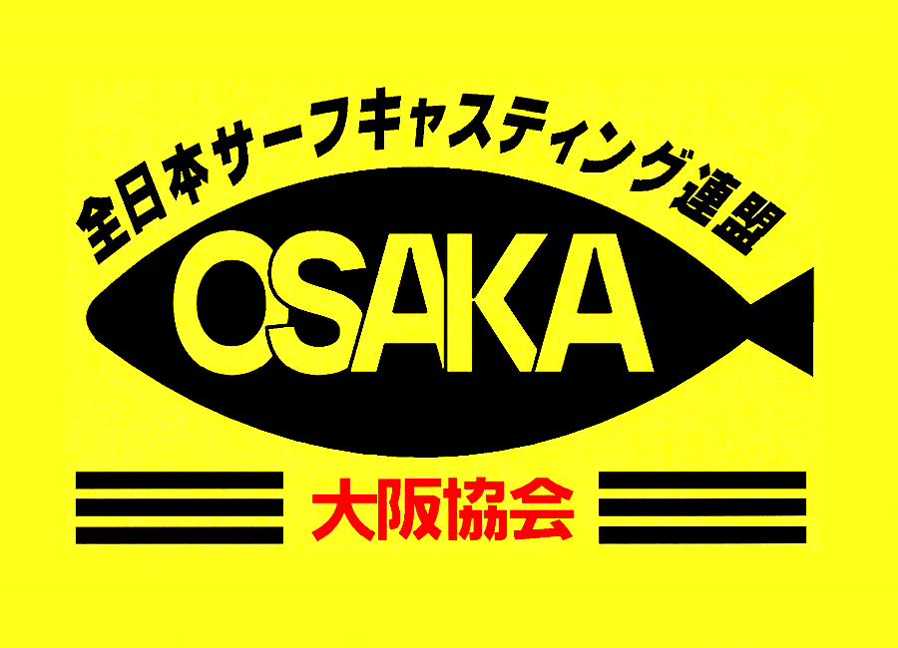

- 日 時 平成２６年６月８日（日）午前９時～１１時
② 場 所 淀川左岸（昨年と同じです）
③ 集 合 常吉町の石碑前、午前９時。時間厳守
④ 駐車場 北港ヨットハーバーにある駐車場。
駐車料金は各自の負担でお願いします。
⑤ 範 囲 地図参照（別紙）
詳しくは当日に説明します。
⑥ 分 別 Ａ・燃えるごみ（ナイロン袋やプラスティック製品など） Ｂ・燃えないごみ（乾電池、金属玩具など）
Ｃ・リサイクル出来るごみ（ペットボトル、ビン、缶に分ける）
※台車を２台準備する。（重い物を運ぶためです）
※収集したごみは国土交通省 淀川河川事務所 福島出張所で処理してもらえる。収集したゴミは常吉の石碑付近にまとめておく。
⑦ ごみ袋、手袋は提供しますが数に限りがありますので各自で持参して頂くと有り難いです。
⑧ 参加は各クラブ２～３名をお願いします 名前はフルネーム（楷書）でお願いします。
⑨ 参加申し込みは５月２１日協会理事会でお願いします。
⑩ 雨天決行。実施不可能な荒天の場合は、前日の午後３時までに事務局から各クラブに連絡します。

大阪協会 環境部長 山崎 正

切 り 取 り 線
平成２６年
大阪協会クリーンアップ活動参加者

クラブ名

氏名
氏名
氏名
氏名
氏名
会員 名 一般 名
■お願い
連盟主催の北日本ＳＣ選手権大会（PT：北海道協会）と同日の開催となります。連盟行事と重複した協会行事となりますが、参加希望の方は連盟行事を優先とします。但し、その旨をクラブから協会へ届けてください。
常吉町の石碑
集合場所
